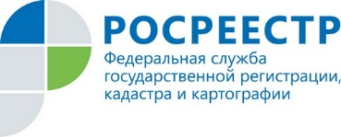
Управление Росреестра по Ярославской области вошло в топ-10

Федеральная службы государственной регистрации, кадастра и картографии подвела итоги медиаактивности территориальных органов ведомства. По данным рейтинга, Управление Росреестра по Ярославской области вошло в десятку лидеров.
Управление уделяет максимальное внимание информированию населения о законодательных новшествах, на регулярной основе проводит консультационные мероприятия для профессиональных сообществ, тем самым способствуя повышению правовой грамотности участников рынка недвижимости. В общедоступных средствах массовой информации освещаются все направления деятельности, относящиеся к компетенции Управления.
Елена Владимировна Давыдова, заместитель руководителя Управления Росреестра по Ярославской области: «Управление открыто для сотрудничества со всеми средствами массовой информации, мы заинтересованы в том, чтобы объективные данные о деятельности нашего ведомства были доступны широкой публике».

